**INDICAÇÃO Nº 012/2025, EM 05 DE MARÇO DE 2025**

O Vereador **Jairo Michelin do (MDB)**, juntamente com o apoio da bancada do **PL**, no uso de suas legais e regimentais atribuições, vem perante Vossa Excelência e seus nobres pares, apresentar esta indicação com o objetivo de sugerir ao Poder Executivo Municipal a adoção da medida político-administrativa de interesse da comunidade.

“Sugerem ao Poder Executivo através da secretaria competente que possa estar finalizando a pavimentação das ruas:

1. Rua do Comercio na entrada do loteamento Bianchini, trecho entre as ruas Gaspar Dutra e Rua Pedro Rebeschini;
2. Rua Fioravante Rech, bairro São Cristovão rua que passa em frente a mecânica do Piriquito a solicitação se refere ao final da rua, aonde não existe pavimentação;
3. Rua Tranquilo Basso, trecho que compreende as ruas Independência e Rua XV de Novembro, em frente a Sorela Noivas’’

JUSTIFICATIVA:

A pavimentação das vias públicas é essencial para garantir a mobilidade urbana, a segurança dos pedestres e motoristas, além de valorizar os imóveis e melhorar a qualidade de vida dos moradores. As ruas mencionadas encontram-se com trechos sem pavimentação, o que causa transtornos, especialmente em períodos de chuva, dificultando o tráfego e gerando poeira e lama.

Dessa forma, sugerimos ao Poder Executivo, por meio da secretaria competente, que viabilize a conclusão da pavimentação da Rua do Comércio (no trecho entre as ruas Gaspar Dutra e Pedro Rebeschini, no loteamento

Bianchini), da Rua Fioravante Rech (no bairro São Cristóvão, no trecho final próximo à mecânica do Piriquito) e da Rua Tranquilo Basso (entre as ruas Independência e XV de Novembro, em frente à Sorela Noivas), proporcionando mais conforto, acessibilidade e infraestrutura adequada para a comunidade.

Atenciosamente,

Sala de Sessões Zalmair João Roier (Alemão)

Tapejara, 05 de março de 2025.

Fotos Rua do Comercio  
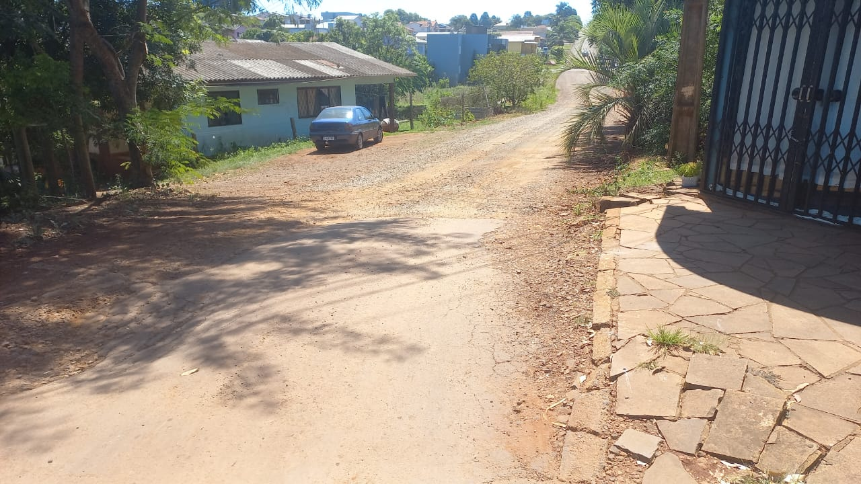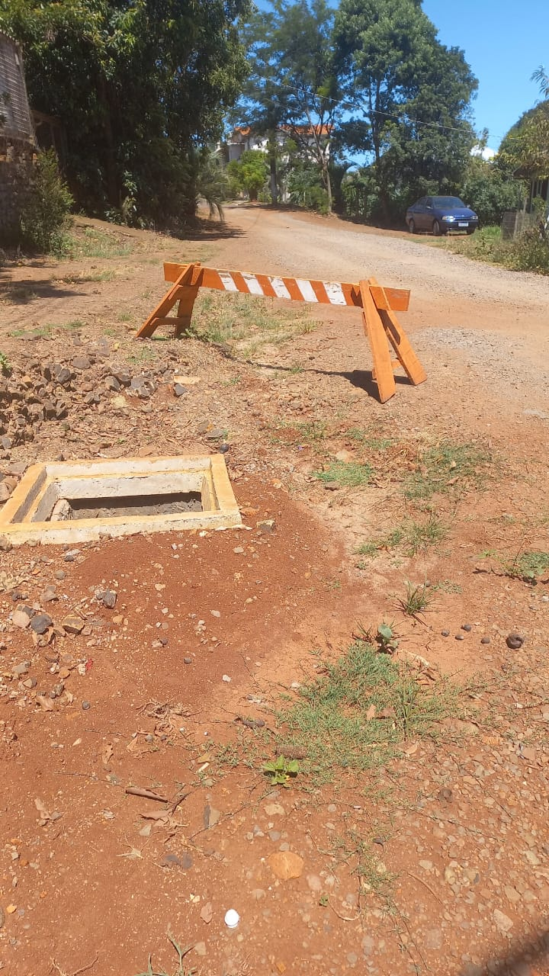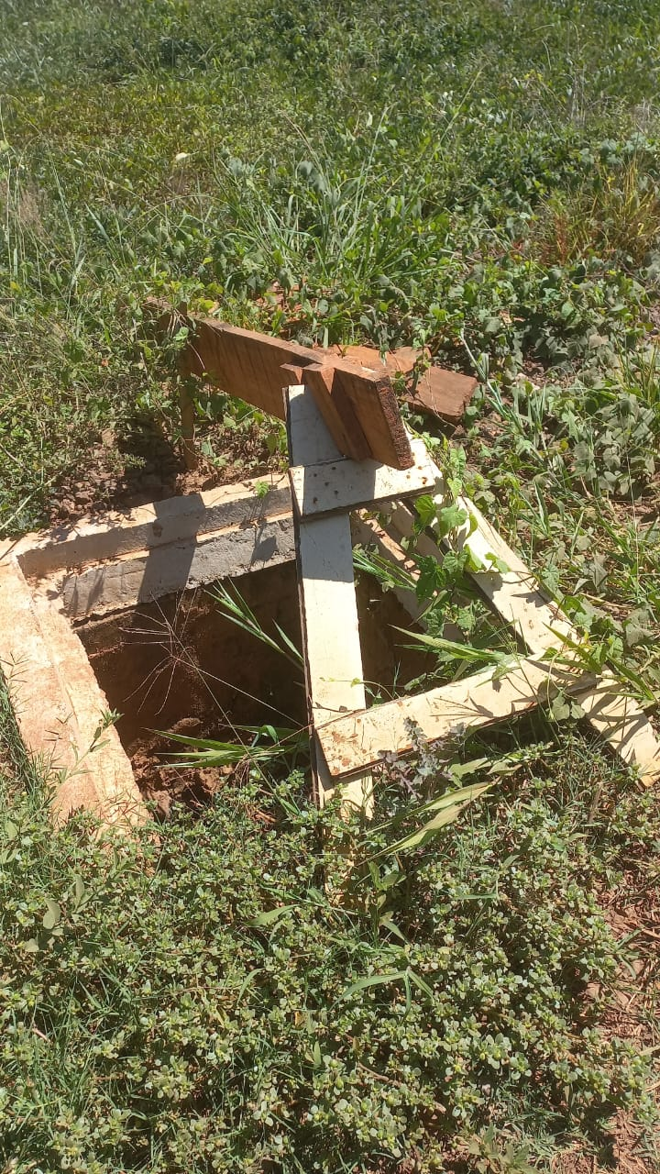

Fotos Rua Fioravante Rech

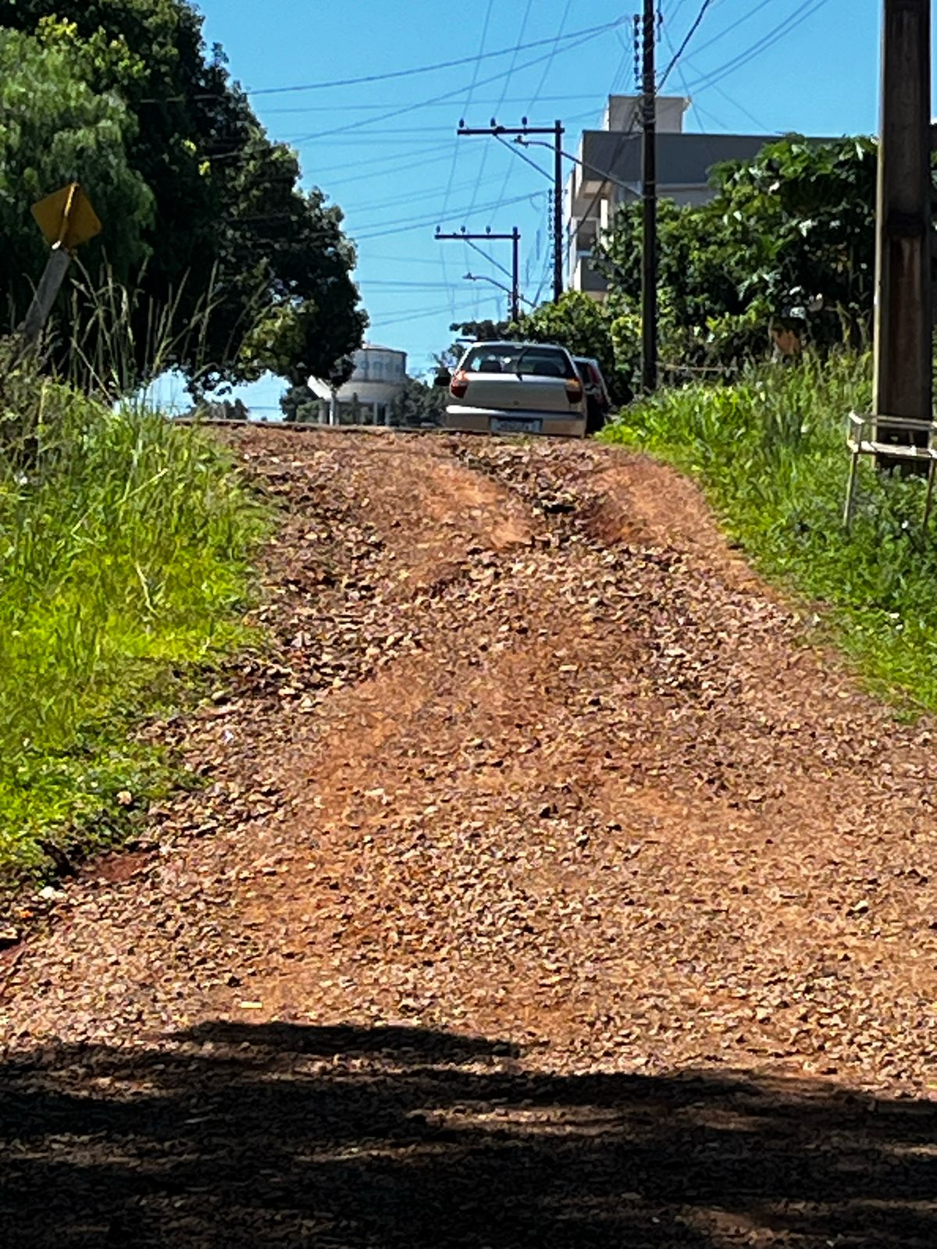

Rua Tranquilo Basso

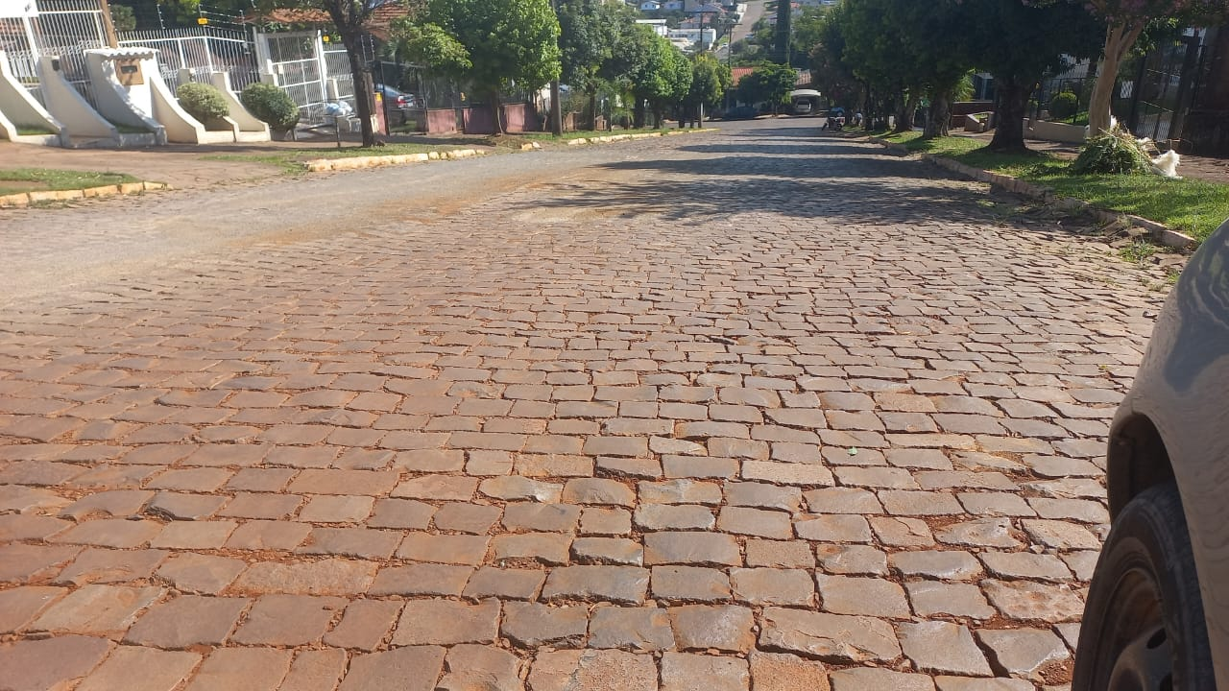

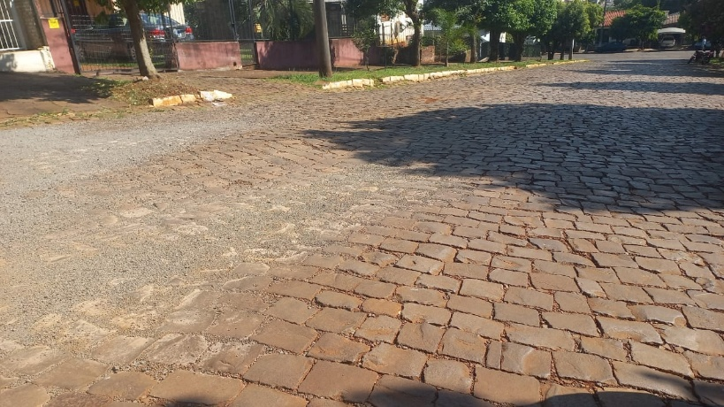

**Douglassi Negri Fabiana Rodigheri**

**Vereador do PL Vereadora do MDB**

**Maeli Caroline Bruneto Jairo Michelin**

**Vereadora do MDB Vereador do MDB**